## Integrantes:

Luis Diego Esquivel Víquez - B82806

Andrés Ramírez Morales - B86426

## Explicación

Vamos a utilizar una matriz para llevar el control de las secuencias, para encontrar la subsecuencia mas larga. En esta matriz las filas van a representar una secuencia iniciando desde el índice 1 y las columnas la otra secuencia que también van a iniciar en el índice 1, vamos a llenar la fila y columna cero de ceros.

Cada posición de la matriz va a representar si la fila y la columna contienen la misma letra en ambas secuencias.

## Pseudo-código

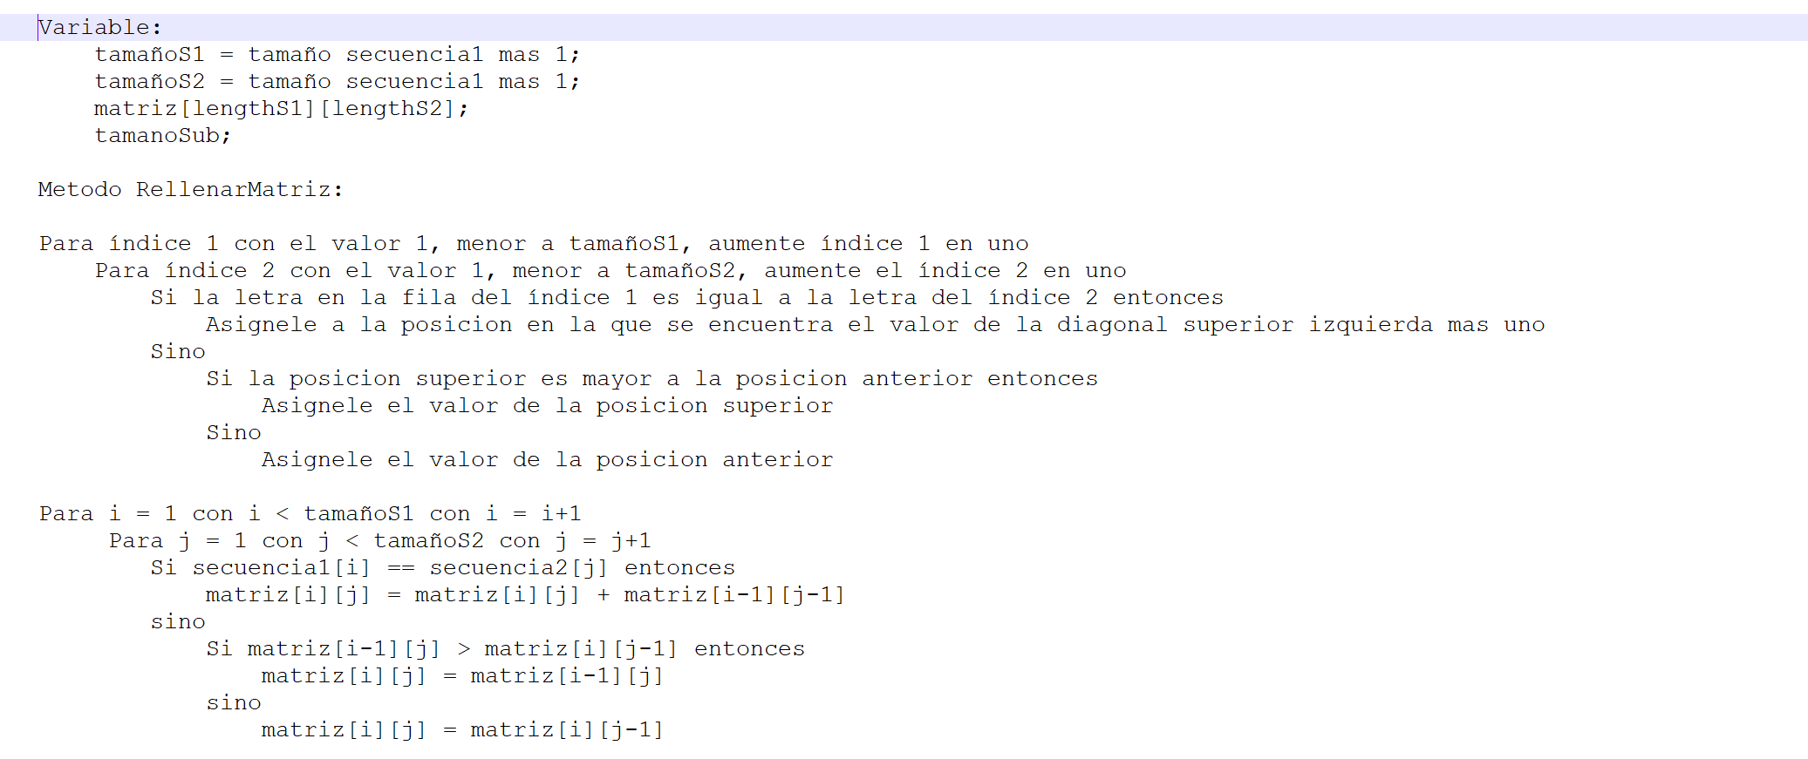

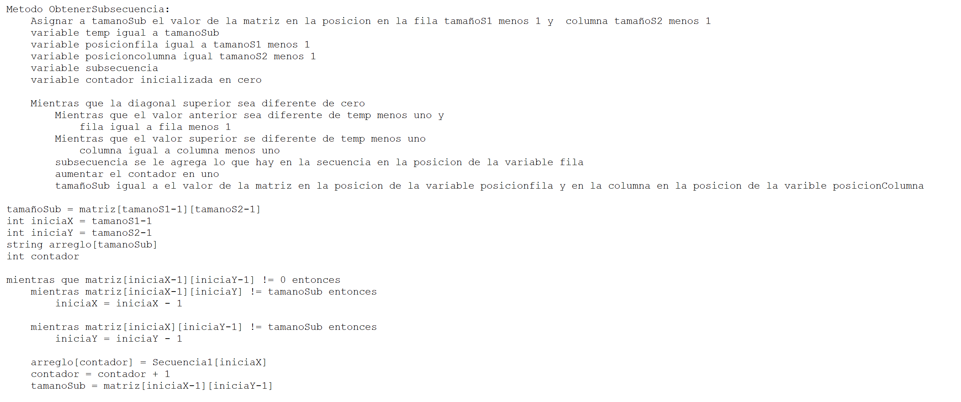

## Ejemplos

Ejemplo 1:

Fila 1: ABACRR Fila 2: RBBACA

**Respuesta:** BBC

|  |  |  |  |  |  |  |  |
| --- | --- | --- | --- | --- | --- | --- | --- |
| 0 | “” | A | B | B | C | R | R |
| “” | 0 | 0 | 0 | 0 | 0 | 0 | 0 |
| R | **0** | 0 | 0 | 0 | 0 | 1 | 1 |
| B | 0 | 0 | **1** | 1 | 1 | 1 | 1 |
| B | 0 | 0 | 1 | **2** | 2 | 2 | 2 |
| A | 0 | 1 | 1 | 2 | 2 | 2 | 2 |
| C | 0 | 1 | 1 | 2 | **3** | 3 | 3 |
| A | 0 | 1 | 1 | 2 | 3 | 3 | 3 |

Ejemplo 2:

Fila 1: RABCAR Fila 2: BABRCA

**Respuesta:** ABCA

|  |  |  |  |  |  |  |  |
| --- | --- | --- | --- | --- | --- | --- | --- |
| 0 | “” | R | A | B | C | A | R |
| “” | 0 | 0 | 0 | 0 | 0 | 0 | 0 |
| B | 0 | 0 | 0 | 1 | 1 | 1 | 1 |
| A | 0 | 0 | **1** | 1 | 1 | 2 | 2 |
| B | 0 | 0 | 1 | **2** | 2 | 2 | 2 |
| R | 0 | 1 | 1 | 2 | 2 | 2 | 3 |
| C | 0 | 1 | 1 | 2 | **3** | 3 | 3 |
| A | 0 | 1 | 2 | 2 | 3 | **4** | 4 |

Ejemplo 3:

Fila 1: ABCRAC Fila 2: BABACR

**Respuesta:** ABCR

|  |  |  |  |  |  |  |  |
| --- | --- | --- | --- | --- | --- | --- | --- |
| 0 | “” | a | b | c | r | a | C |
| “” | 0 | 0 | 0 | 0 | 0 | 0 | 0 |
| B | 0 | 0 | 1 | 1 | 1 | 1 | 1 |
| A | 0 | **1** | 1 | 1 | 1 | 2 | 2 |
| B | 0 | 1 | **2** | 2 | 2 | 2 | 2 |
| A | 0 | 1 | 2 | 2 | 2 | 3 | 3 |
| C | 0 | 1 | 2 | **3** | 3 | 3 | 4 |
| R | 0 | 1 | 2 | 3 | **4** | 4 | 4 |

Ejemplo 4:

Fila 1: ARRBACC Fila 2: RBA

**Respuesta:** RBA

|  |  |  |  |  |  |  |  |  |
| --- | --- | --- | --- | --- | --- | --- | --- | --- |
| 0 | “” | A | R | R | B | A | C | C |
| “” | 0 | 0 | 0 | 0 | 0 | 0 | 0 | 0 |
| R | 0 | 0 | **1** | 1 | 1 | 1 | 1 | 1 |
| B | 0 | 0 | 1 | 1 | **2** | 2 | 2 | 2 |
| A | 0 | 1 | 1 | 1 | 2 | **3** | 3 | 3 |

## Paralela

Se van a crear tantos hilos como el número de letras en la subsecuencia más dos, donde el hilo cero se va a encargar de construir la matriz mientras los otros hilos se encargan de encontrar las letras repetidas en la secuencia, donde el hilo dos se encarga de encontrar la primera letra hasta el hilo n que se encarga de encontrar la letra n de la subsecuencia y se la envían al hilo uno, este hilo cumplirá la función de unir todas las letras de la subsecuencia en orden.

Como dijimos anteriormente el hilo cero se va a encarga de llenar la matriz, iniciando en cero y aumentando un contador en el momento en que se encuentre un valor para la subsecuencia, en el primer aumento que es de cero a uno no vamos a realizar un proceso adicional, pero en los siguientes casos en el momento que se encuentre un número diferente se enviará a un proceso la matriz para que este se encargue de encontrar su respectiva letra de la subsecuencia.

Esto lo podemos ver en el ejemplo cuatro, el proceso cero va ir llenando la matriz en el momento que aumenta a dos le envía la matriz al proceso dos para que se encargue de buscar la letra, una vez el proceso cero envía la matriz al dos, continua en este llenando la matriz y al igual que con el dos en el momento que genere un número tres le envía al proceso tres la matriz y así hasta n más dos, por lo tanto se cumple que el programa es paralelo ya que mientras que el proceso cero llena la matriz los otros procesos van buscando las letras de la subsecuencia, y el proceso uno se encarga de unir esas letras.

## Referencias

* Explicación de cómo obtener una subsecuencia: <https://www.youtube.com/watch?v=ASoaQq66foQ&t=1298s>
* Como imprimir la subsecuencia más largar: <https://www.geeksforgeeks.org/printing-longest-common-subsequence/>